The Phone planet

Documentación proyecto 2º DAW

Realizado por: Mª Pilar Rodríguez Patiño y Eduardo París Pintor.

2020

2º DAW

18/04/2020

ÍNDICE

Definición del proyecto 1

Definición del proyecto 1

Planificación del proyecto 1

Objetivos 1

Identificación de las fases del proyecto 1

Diseño del Proyecto 2

Guías de estilos 2

Introducción 2

Marca 2

Logo 2

Tipografías 2

Colores 3

Iconos 4

Estructuras 4

Pruebas de visualización en varios navegadores 6

Firefox 76.0.1 6

Chrome 83.0.4103.61 7

Opera 68.0.3618.125 9

Bibliografía de la guía 10

Instalación 10

Desarrollo y realización del proyecto. Funcionamiento 11

Código fuente 11

Tecnologías Empleadas 11

Modelo de Datos 12

Modelo Entidad/Relación 13

Documentación 14

Pruebas 22

Licencia 23

Validación del sitio 24

Futuras mejoras 24

Enlaces 24

Descargas 25

Tabla de Ilustraciones

Ilustración 1: logotipo 2

Ilustración 2:Paleta de colores 1 3

Ilustración 3:Paleta de colores 2 3

# Definición del proyecto

## Definición del proyecto

El proyecto que se quiere llevar a cabo es el de un servicio técnico de reparación de dispositivos móviles ya que al cliente le ha surgido el problema que no existen servicio técnico con soporte en España y necesita una página web en la que organizar toda esa información y a la vez que se facilite el trabajo a la hora de gestionar la reparación ya que el cliente nos va a solicitar su información.

# Planificación del proyecto

## Objetivos

Los objetivos que se han planteado con este proyecto son los siguientes:

1. Creación de reparaciones y facilidad al cliente al saber el estado de su dispositivo y fácil comunicación con el equipo.
2. Fácil obtención de datos del dispositivo
3. Organización de la empresa a la hora de saber quién se ha encargado del dispositivo y si se ha mandado el dispositivo a otra empresa o ha sido arreglado aquí.

## Identificación de las fases del proyecto

En este apartado se identificarán las partes en las que se han dividido el proyecto

El proyecto esta dividió en 4 fases:

1º Fase: Pedir las especificaciones del proyecto. (3 jornadas)

En esta fase se habla con el cliente para que nos explique lo que quiere y nosotros apuntarlo para estudiarlo y expresarlo en la siguiente fase.

2º Fase: hacer una pre visualización. (7 jornadas)

Aquí creamos unos bocetos con el programa balsamiq para hacernos una primera idea de cómo queremos que sea la web.

3º Fase: Desarrollo de la página web.(40 jornadas)

En este apartado se desarrolla la aplicación tanto base de datos como estructura de la web.

4º Fase: Implementación y desplazar reparaciones. (10 jornadas)

En la 4 y última fase se pondrá en macha la página web y además mostrársela a todos los clientes que quieran reparar sus dispositivos.

# Diseño del Proyecto

## Guías de estilos

### Introducción

En este apartado se va a explicar todos los elementos y reglas que se deben seguir las personas involucradas en este proyecto para llevar un orden a la hora de diseñar y darle un diseño igualitario a nuestra página web.

### Marca

La marca que se va utilizar para este proyecto es cedida por nuestro cliente la tienda de informática y telecomunicaciones The Phone planet.

### Logo

El logo utilizado en nuestra web será el cedido por la empresa la cual ha solicitado este proyecto.

Ilustración 1: logotipo

### Tipografías

En la web utilizaremos varias tipografías, para la cabecera se utilizará la fuente genérica de Bootstrap que es Helvetica Neue, Helvetica, Arial, sans-serif.

En la ventana de login se utilizará la familia tipográfica Fantasy y en las demás zonas de la web se utilizará la genérica del navegador.

### Colores

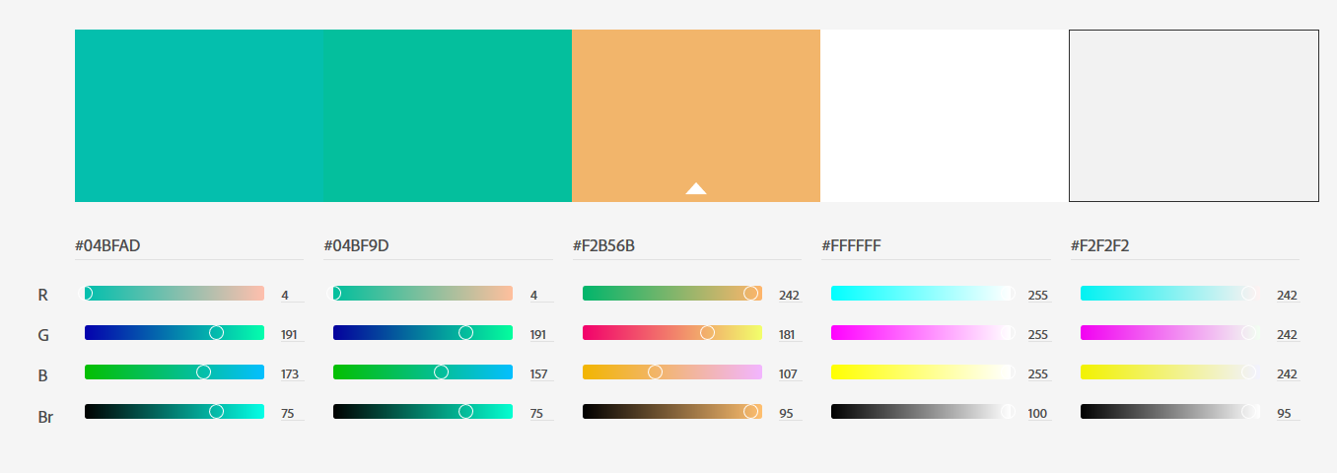 Los colores principales que se utilizan en nuestra web son los siguientes:

Ilustración 2:Paleta de colores 1

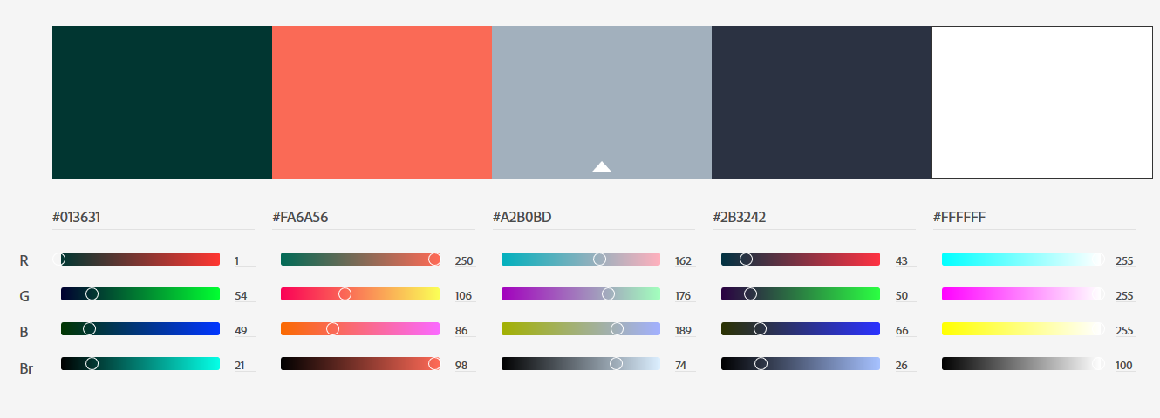

Ilustración 3:Paleta de colores 2

El blanco se utilizará para el fondo del login, los verdes y naranja para detalles como botones o títulos, el gris oscuro se utilizará para el pie de página y el color rosa palo se utilizará para fondo de la página. Con esta paleta de colores se intenta utilizar colores grises para la gran parte de la web y utilizar los colores del logotipo para así ensalzar la marca de la empresa

### Iconos

Actualmente en la web no se utilizan iconos ya que se quiere hacer una web lo más clara posible y los iconos algunas veces lo dificultan

### Estructuras

La estructura de nuestra página web será de 3 formas distintas:

Login:

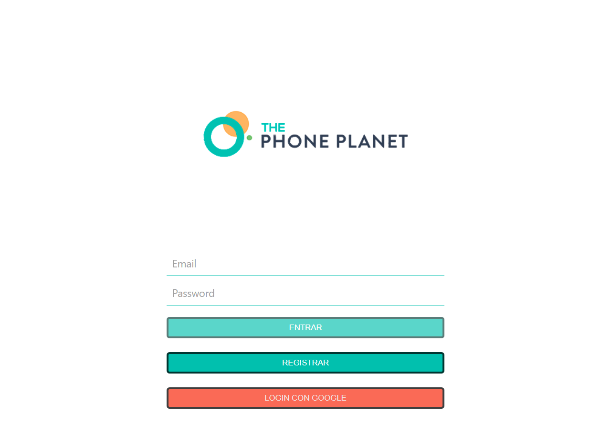

La ventana de login será un simple formulario centrado y el logo de la empresa con un fondo blanco.

Registrar:

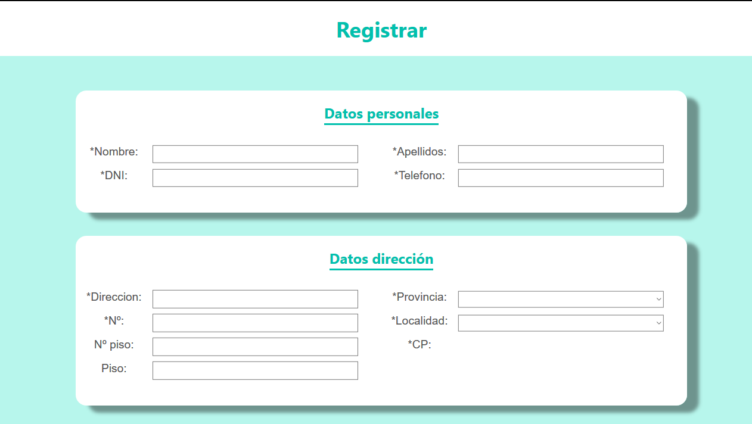

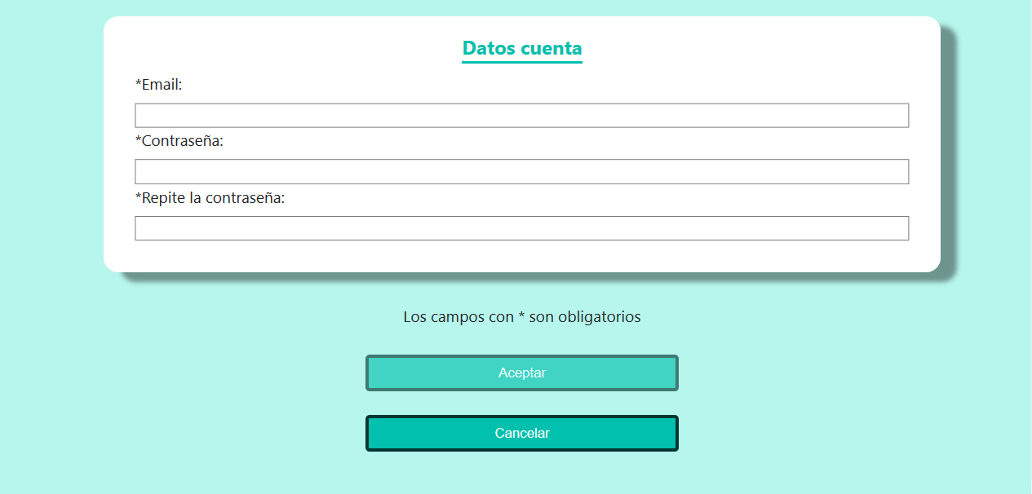

La página de registrar tendrá una cabecera arriba con el título y lo demás será un cuerpo compuesto por un formulario.

Administrador y usuario:

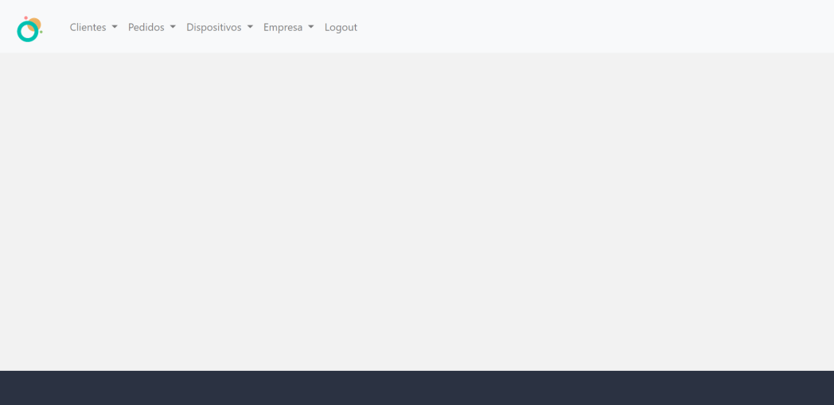

La ventana tanto de administrador como de usuario tiene el mismo formato, las 2 tienen una cabecera arriba con la barra de navegación la cual según su rol cambian las opciones a las que puedes optar, abajo del todo un pie que, aunque esta negra ahí iría la información del copyright o el conócenos y en medio está el cuerpo que este cambia cada vez que le damos una opción de la barra de navegación.

## Pruebas de visualización en varios navegadores

En esta sección se va a hacer una prueba de cómo se vería la web en varios navegadores y tipos de dispositivos.

### Firefox 76.0.1

#### Ordenador

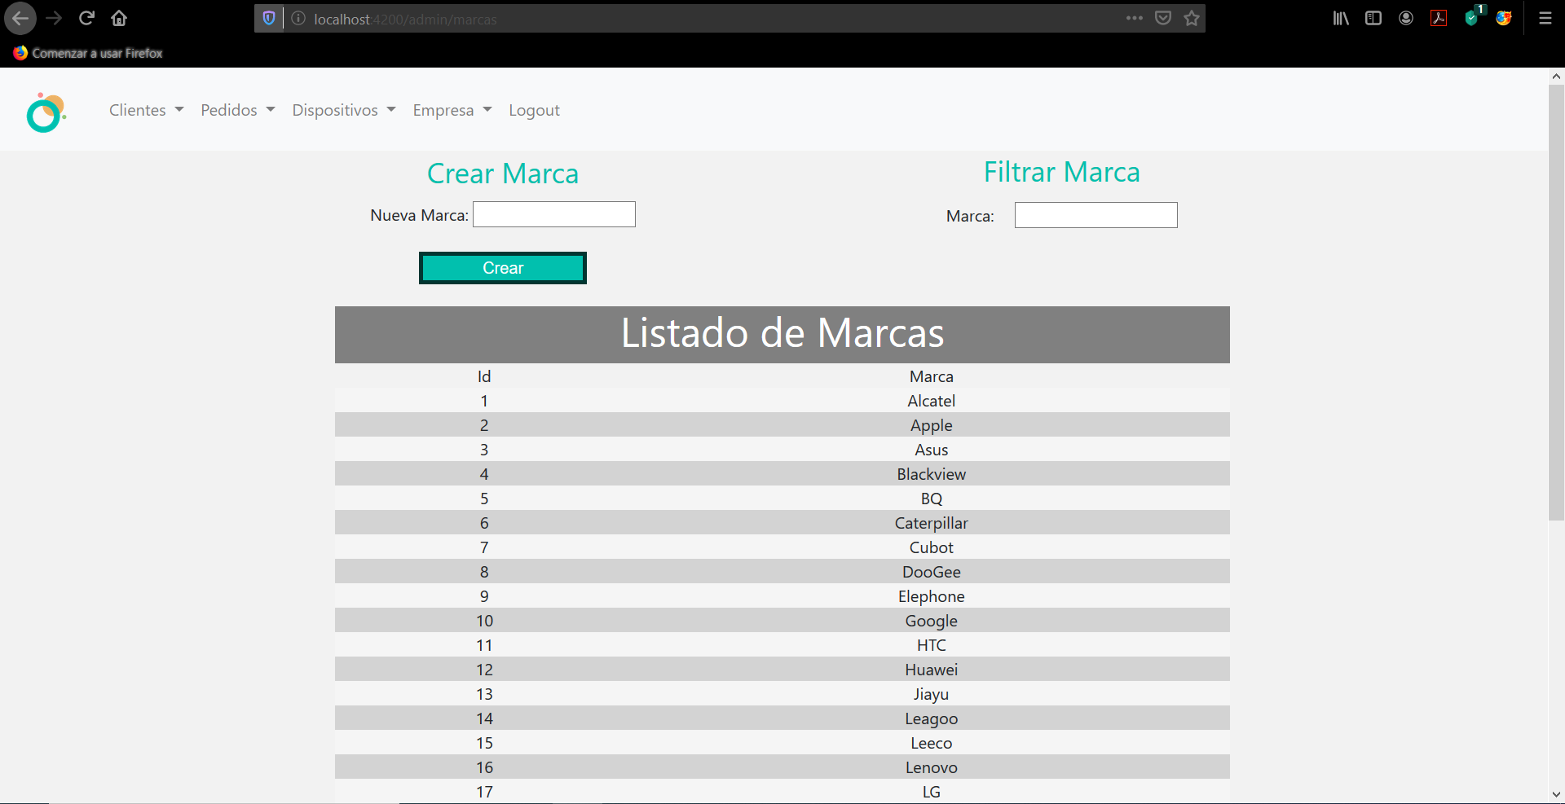

#### Tablet

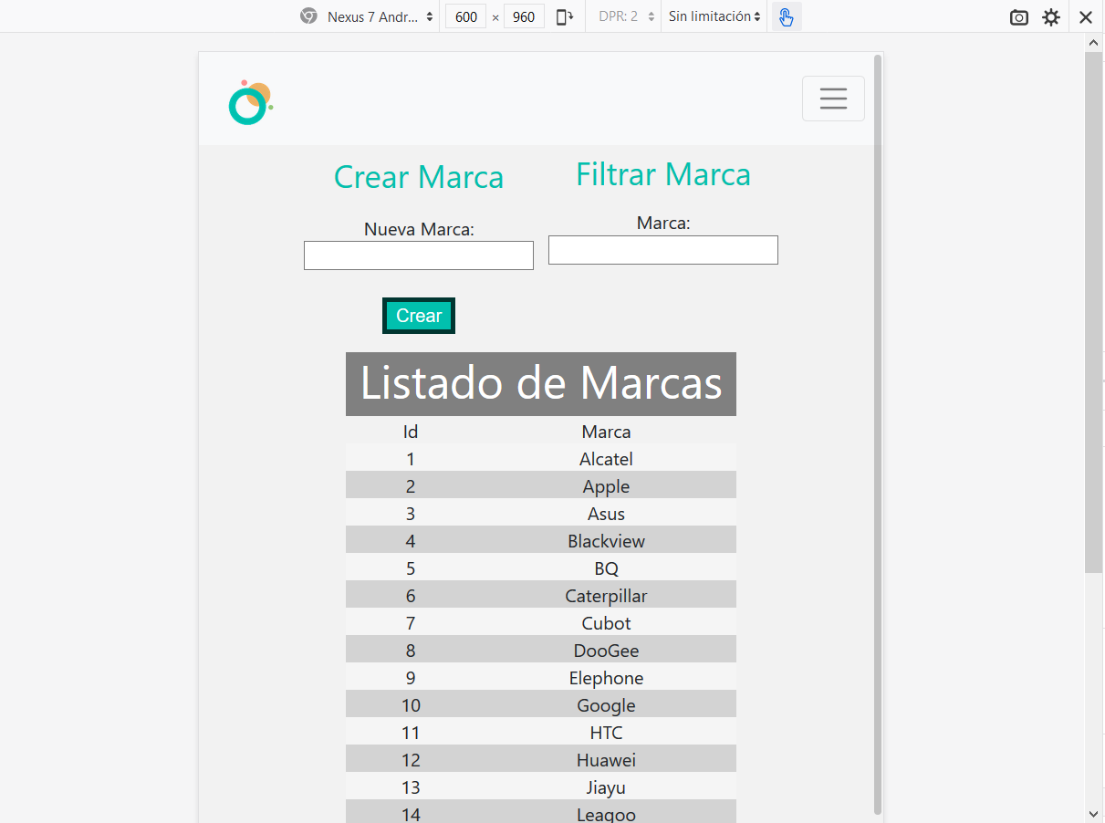

#### Smartphone

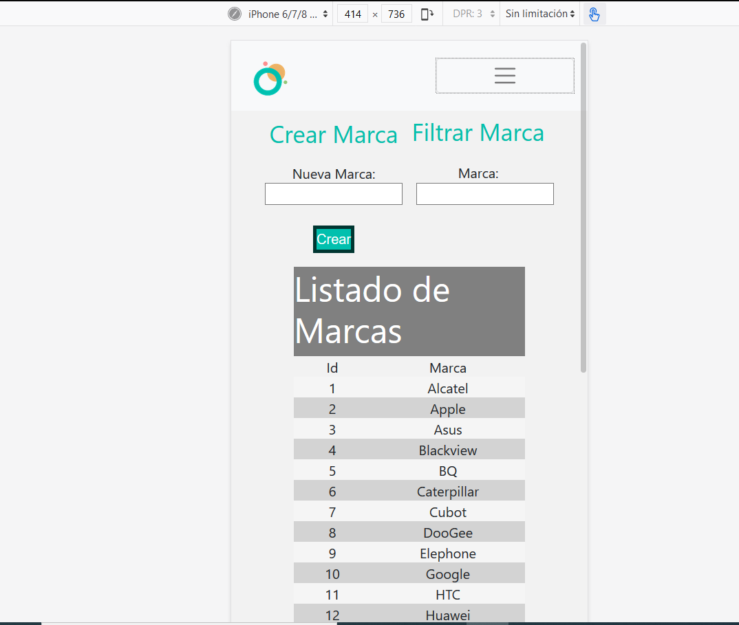

### Chrome 83.0.4103.61

#### Ordenador

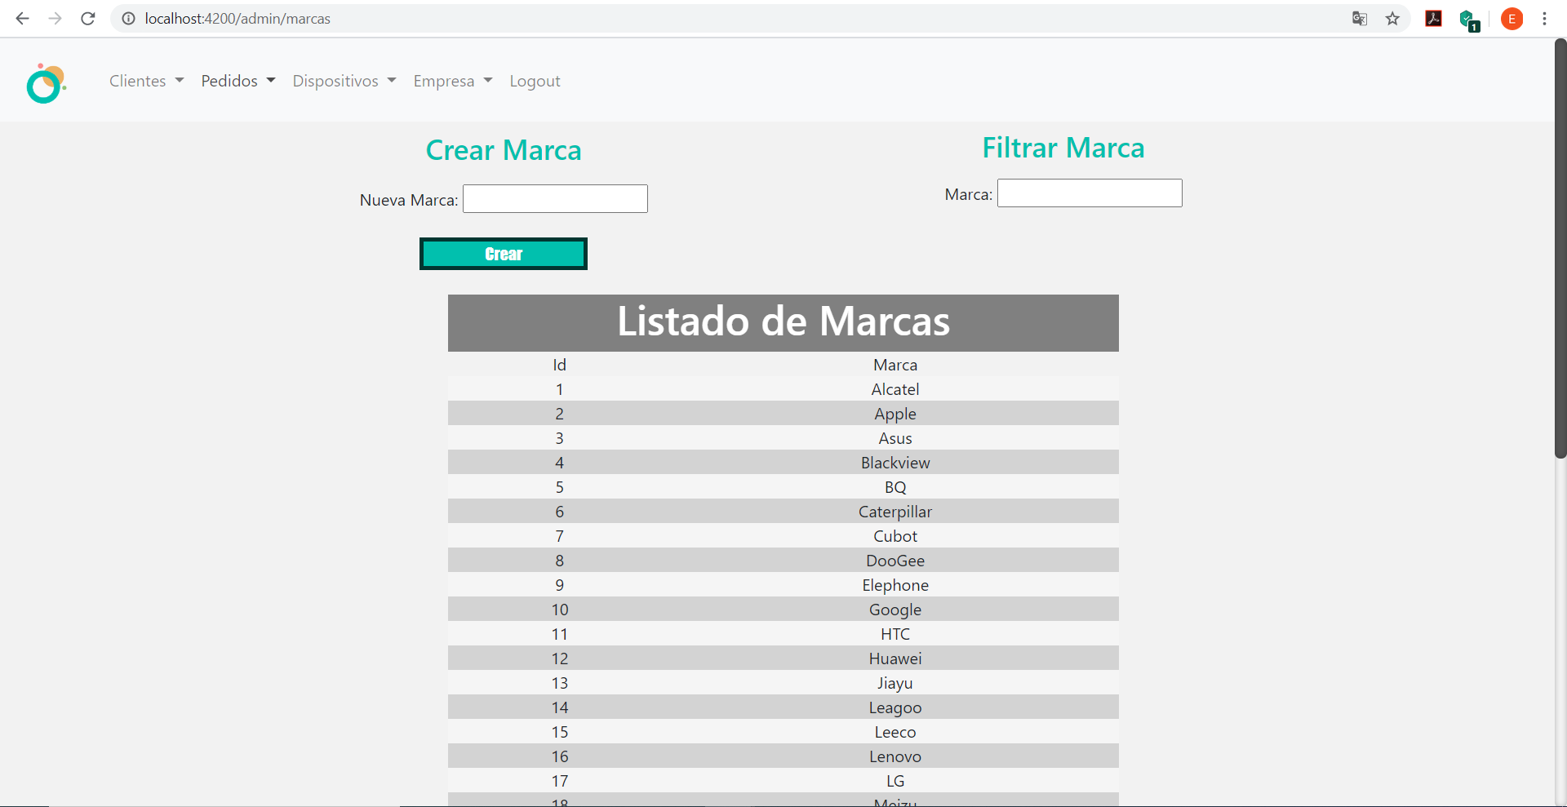

#### Tablet

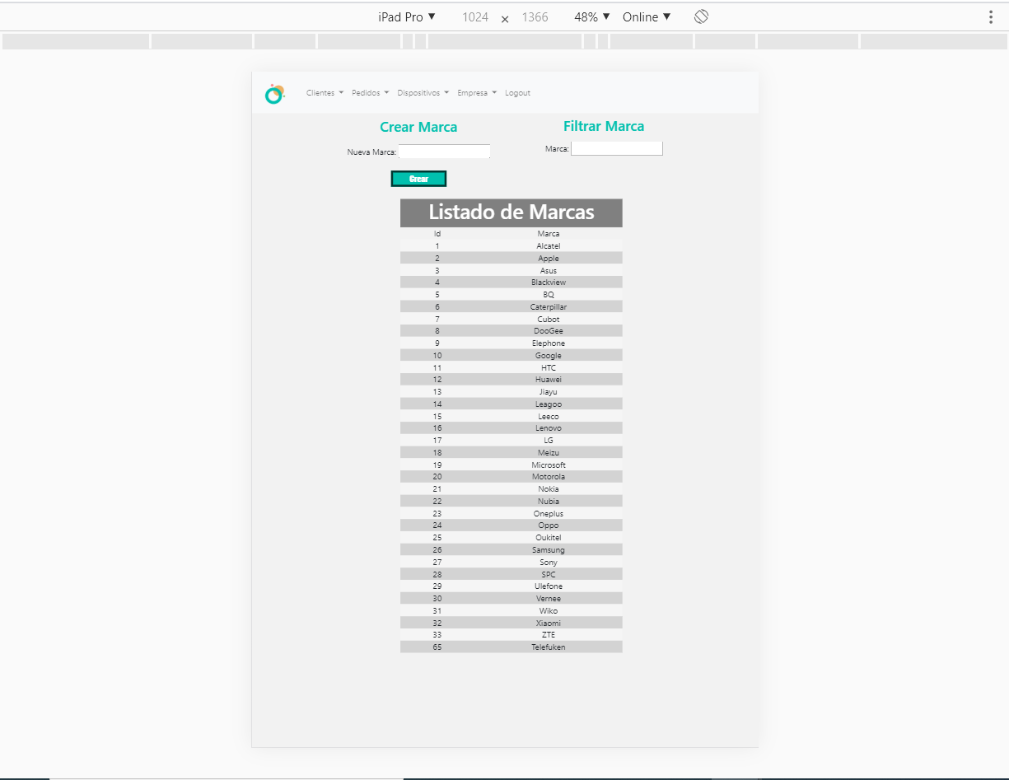

#### Smartphone

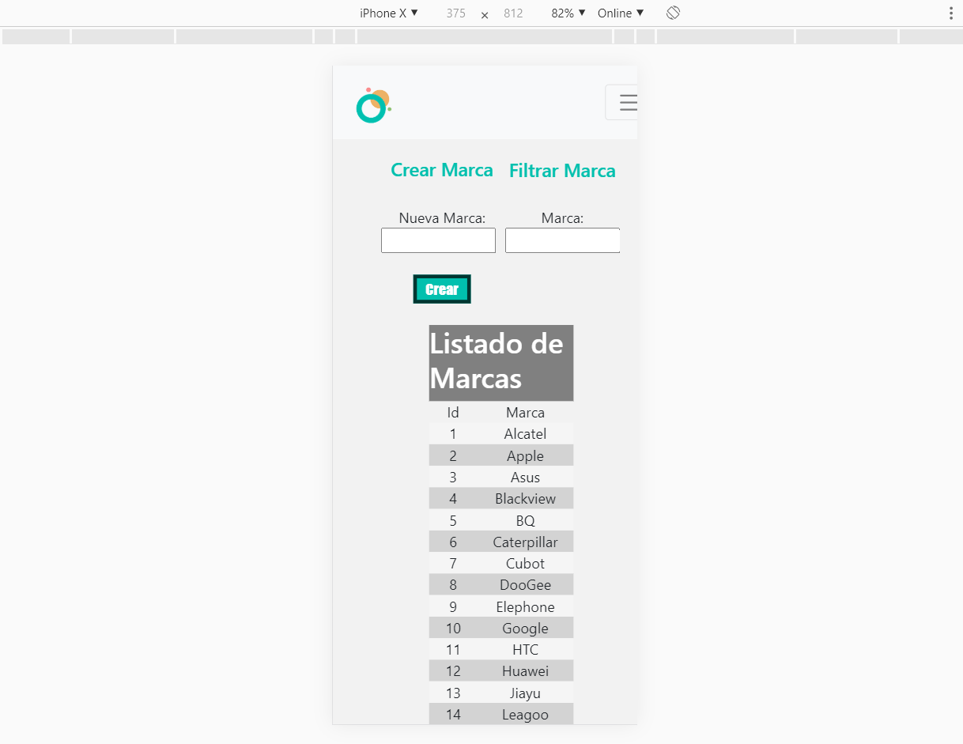

### Opera 68.0.3618.125

#### Ordenador

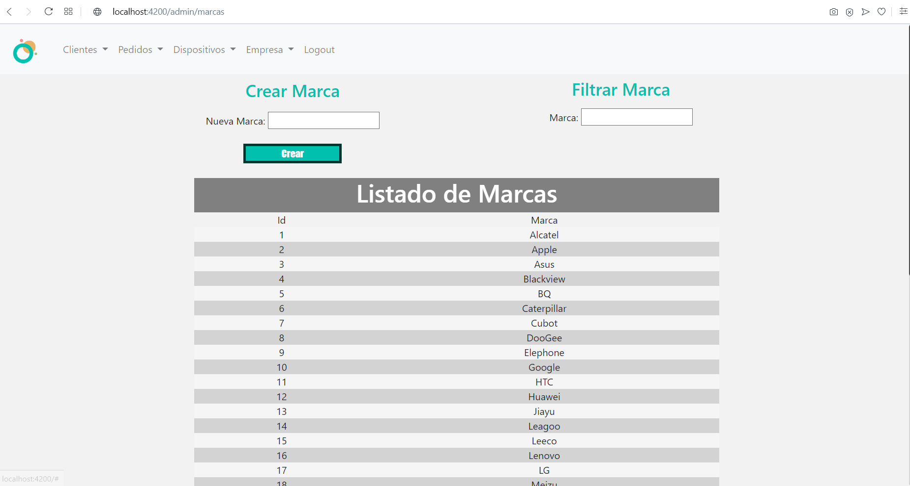

#### Tablet

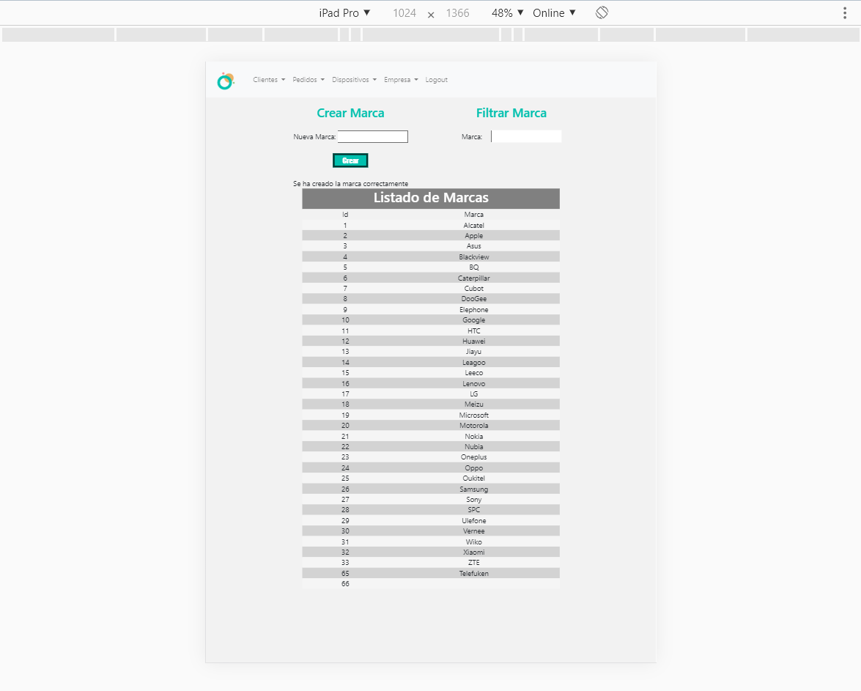

#### Smartphone

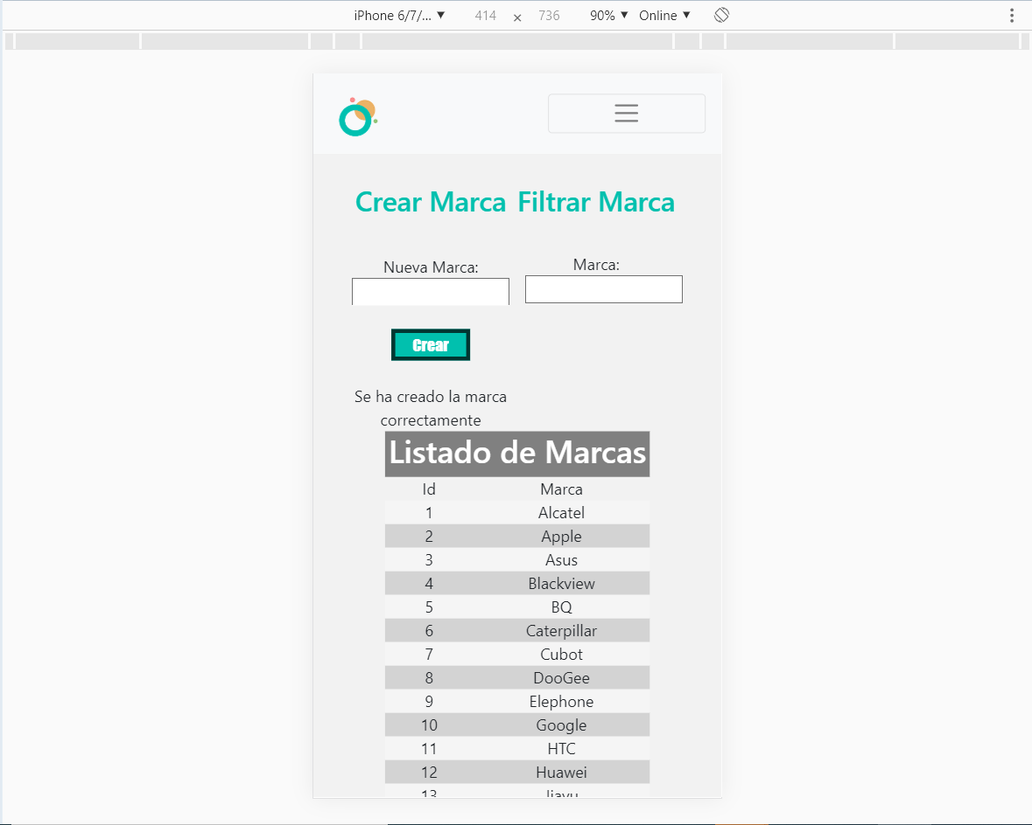

## Bibliografía de la guía

Los recursos utilizados para nuestra guía de estilos son los siguientes:

Boostrap: <https://getbootstrap.com/>

Colores: <https://color.adobe.com/es/create>

# Instalación

En nuestra web no hará falta una instalación ya que nosotros mismo nos encargaremos de implementar la web y se subirá al servidor web ofrecido por la empresa, de todas formas, si se quiere ver el código fuente de la aplicación, script o alguna información podrá acceder mediante el enlace situado en descargas .

# Desarrollo y realización del proyecto. Funcionamiento

## Código fuente

El enlace para poder ver el código fuente del proyecto estará en el apartado de descargas.

Ahora procedemos a explicarla la estructura:

## Tecnologías Empleadas

En este apartado se listan y describen las herramientas utilizadas para el desarrollo de nuestra web. Estas descripciones servirán para poner en contexto al lector y además dar a conocer estas tecnologías.

Servidor:

**Node.js:** Es un entorno en tiempo de ejecución multiplataforma, de código abierto para la capa de servidor basado en el lenguaje de programación JavaScript, esta tecnología es asíncrona y permite la entrada y salida de datos orientándolo a eventos. Node.js incorpora otros módulos fundamentales para su funcionalidad y además utiliza módulos de terceros a través de Node Package Manager (npm) que permite instalar otros módulos. Esta tecnología fue elegida ya que es necesaria para la funcionalidad de angular 8 y además es una tecnología muy potente.

**Mysql:** Es un gestor de base de datos relación de código abierto y gratuito, este gestor está basado en el lenguaje de base de datos SQL.

Este gestor de base de datos se cogio ya que es muy conocido y además es al que estamos acostumbrados a utilizar.

Cliente:

**Angular.js:** Es un framework de Javascript para el desarrollo de web que permiten crear single-Page applications(SPA), estas web se caracterizan po dar la impresión al usuario de que todo sucede en la misma página, sin recargar de la misma

Dentro de la aplicación de angular nos podremos encontrar una estructura de archivos antes explicada y además una serie de elementos que conforman la base de este framework como pueden ser servicios, vistas, controladores y directivas.

Esta tecnología fue escogida para crear un desarrollo web que pueda ser Single-Page y además del fácil mantenimiento de los proyectos.

**Boostrap:** Es una tecnología que contiene plantillas de diseño con tipografías, formularios, botones, cuadros, menús de navegación y muchos más elementos, todos estos basados en HTML y CSS.

Boostrap está orientado a facilitar el diseño y la elaboración de aplicaciones web, con su sistema de cuadriculas, nos ayuda a crear interfaces claras y sobre todo resposive, para que según el espacio que tenga el dispositivo, puede verse de distintas maneras.

Esta tecnología fue elegida para las barras de navegación para que al ver en diferentes tamaños puedan regularse y sea más fácil el diseño en varios dispositivos.

**HTML5 y CSS3:** Estas tecnologías son las tecnologías imprescindibles para la creación de aplicaciones web.

Entorno de desarrollo:

**Visual Studio code**: Es un editor de código fuente ligero pero potente, el cual viene con soporte a muchos lenguajes como son JavaScript, TypeScript y Node.js y además un rico ecosistema de extensiones para poder trabajar otros lenguajes como c++, c#, Python, etc...

Este Entorno de desarrollo fue elegido por que está adaptado a trabajar con angular, por su terminal y además por todas sus extensiones lo cual hace que sea mucho más fácil trabajar con él.

**Balsamiq:**

## Modelo de Datos

Para el buen desarrollo de la aplicación aunque tenemos que tener un buen código también se necesita tener un buen modelo de datos para ello vamos a explicar la estructura de la base de datos:

Direcciones:Id_direccion(pk), nombre_calle, numero, piso, numero_piso, población(fk).

En este campo se guarda los datos de la dirección del cliente y lo relacionamos con el id del campo población para saber a qué pueblo pertenece esa calle.

Poblaciones:nombre, CP, id_provincia

En la tabla de poblaciones se guarda el nombre e la población, su código postal y se relaciona con el identificador de la tabla de provincia.

Provincias:nombre

En la tabla de de provincias solo tiene el atributo de nombre y el identificador.

Dispositivos:id_dispositivo(pk), imei, numero_serie, id_modelo(fk), id_marca, id_usuario(fk).

En esta tabla se guardan los datos imprescindibles del dispositivo a reparar y se relaciona con el modelo del dispositivo y con el id del usuario al que corresponde este dispositivo.

Usuarios:nombre, apellidos, email, password, dirección, NIF, tlf, rol

La tabla de usuarios esta compuesta por el nombre y apellidos del usuario de la pagina web, el email y la contraseña para poder acceder a la parte de la pagina web, se relacciona con la tabla de dirección para poder saber donde vive, también se almacena el NIF, su teléfono y el rol que este campo sirve para saber si es cliente o administrador y en caso de que rol tenga va a acceder a zona de la web o a otra.

Empresas: id_empresa(pk), dirección(fk), CIF.

En la tabla usuarios se almacena el nombre de la empresa, su CIF y se relaciona con la tabla de direcciones para saber dónde está físicamente la empresa con la que se trabaja ya se distribuidor, otro servicio técnico nuestro o un cliente.

Trabajadores: nombre, puesto(fk), dirección(fk), NIF, TLF, email

En esta tabla se almacenan los datos de todos los trabajadores que van a estar en contacto con los teléfonos o cualquier trabajador que se quiera guardar información y además no tienen acceso a la página web. Esta tabla tiene como atributos el nombre, el puesto de trabajo que tiene, esta relacionado con la tabla de dirección, también tiene el NIF, su teléfono y el email.

Puestos: nomPuesto

Esta tabla solo tiene el nombre de los puestos de trabajo disponibles en el servicio técnico.

Modelo: id_marca(fk), nombre, modelo

En la tabla de modelo tiene el nombre del dispositivo que puede coincidir con los modelos de otras marcas y luego el modelo que este es único para cada modelo de dispositivos, además la pk es compuesta ya que el modelo es dependiente de la marca y siempre tienen que ir juntos.

Marcas: nombre

En la tabla de marcas solo se almacena el nombre de la marca con la que queremos trabajar.

Reparaciones:empresa, trabajador

En la tabla de reparaciones además del identificador de la reparación la cual se relacionará con cada línea_reparacion para tener todos los datos del dipositivos, se tiene el identificador de la empresa para saber si ese teléfono se ha enviado a otra empresa para que lo puedan repararlo y también se relaciona con el id del trabajador por si acaso se ha reparado en nuestro servicio técnico, saber que trabajador se ha encargado de ese dispositivo e incluso si tenemos mucha confianza con las empresas, se podría controlar que trabajador se ocupo de el.

Tipos_estado:nombre

En la tabla de tipos_estados solo tiene el atributo de nombre por que esta tabla solo sirve para listar los tipos de estados en los que puede estar un dispositivo.

Historial_estados:fecha_Inicio, fecha_fin, tipo_estado_id(fk), reparación(fk)

En la tabla de historial_estado se guarda todos los estados por los que puede pasar un dispositivo desde que sale desde su domicilio hasta que llega a su destino otra vez, con las fechas de inicio y de fin podemos saber el tiempo que estuvo en ese estado y en que estado esta. Ademas se relaccion con el estado correspondiente y el dispositivo al que estamos haciendo referencia.

Líneas_reparacion:dispositivo, reparación, tipo_reparacion

Esta tabla solo tiene una pk compuesta ya que se utiliza para relacionar todos los datos de la reparación, se relaciona con el identificador del dispositivo, id de la reparación que se y el tipo de reparación que se va a hacer.

Tipo_reparacion: nombre, precio_reparacion

La tabla tipo_reparacion solo tiene 2 atributos que son el nombre de la reparación que se va a hacer y el precio que tiene dicha reparación.

Línea_factura:precio, reparación(fk), factura(fk).

En la tabla línea_factura se añade el precio de cada reparación realizada al dispositivo, se relaciona con el dispositivo con el que se esta trabajando y con la factura de todas las líneas de esa reparación para así luego juntar todas las líneas de ese dispositivo y con ese número de factura y nos dará el total de todas las líneas.

Factura: precioT

En la tabla factura solo se muestra el total de las líneas de factura que es lo que se relaccina con el dispositio y con la factura.

## Modelo Entidad/Relación

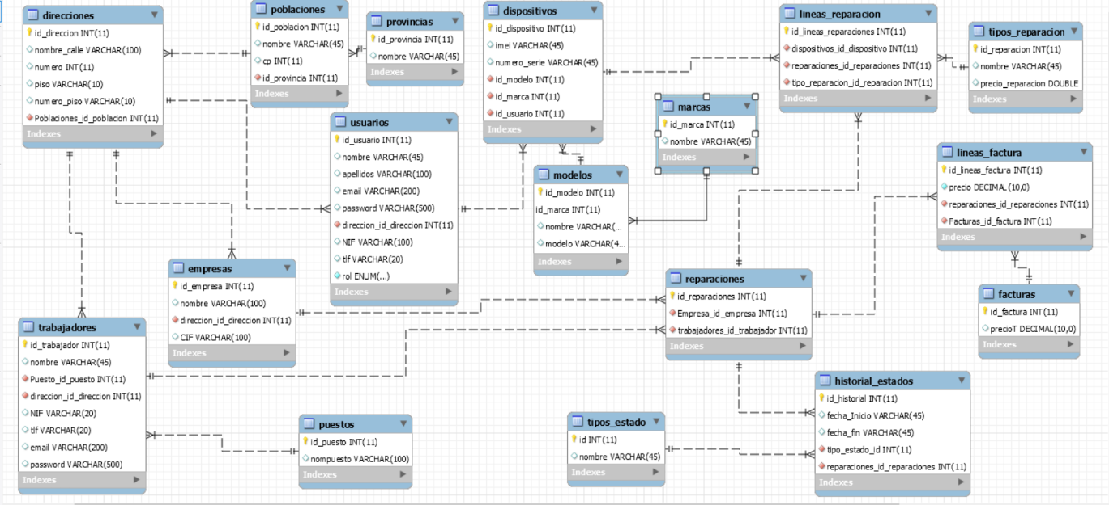

## 

## Documentación

En este apartado vamos a explicar el funcionamiento actual de la aplicación:

Si accedemos a la página web, lo primero que vamos a ver es un login ya que toda la información que se maneje va a ser privada para el cliente. Aquí tenemos el formulario para poner tus credenciales y si son correctas entraras a la aplicación, sino te mostrara un mensaje diciéndote que algo está mal. Más abajo tenemos 2 formas de poder registrarnos, tenemos el botón de registrar que nos llevara a la página donde rellenaremos los campos, pero esa la explicaremos más tarde y el otro botón es para registrarse con google que en principio inicia sesión, pero si no está tu correo en la base de datos, lo coge y te registra.

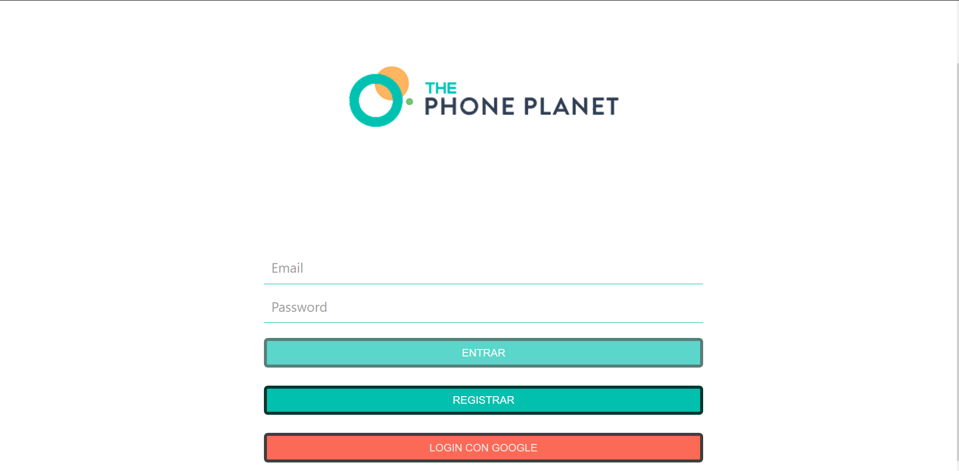

Para iniciar sesión deberemos rellenar los 2 campos que se muestran, el primero es el email el cual deberemos darle el formato de email que sería al principio lo que quiera a continuación una “@” acompañado de unas letras que sería el tipo de correo (Gmail, Outlook, etc..) siguiendo un “.” y la extensión al final. Si tiene formato de email y no tenemos el error de la imagen de abajo pasamos a la contraseña que esta tiene que tener más de 4 caracteres. Si está bien se habilitara el botón de entrar y si coinciden con los puestos en la base de datos, accedes a la aplicación si no te saldrá un fallo puesto más abajo.

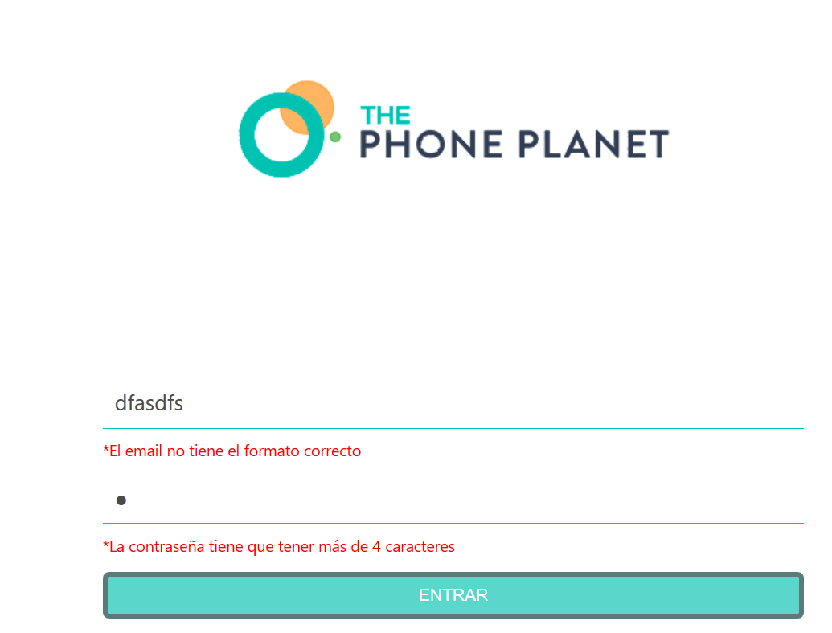

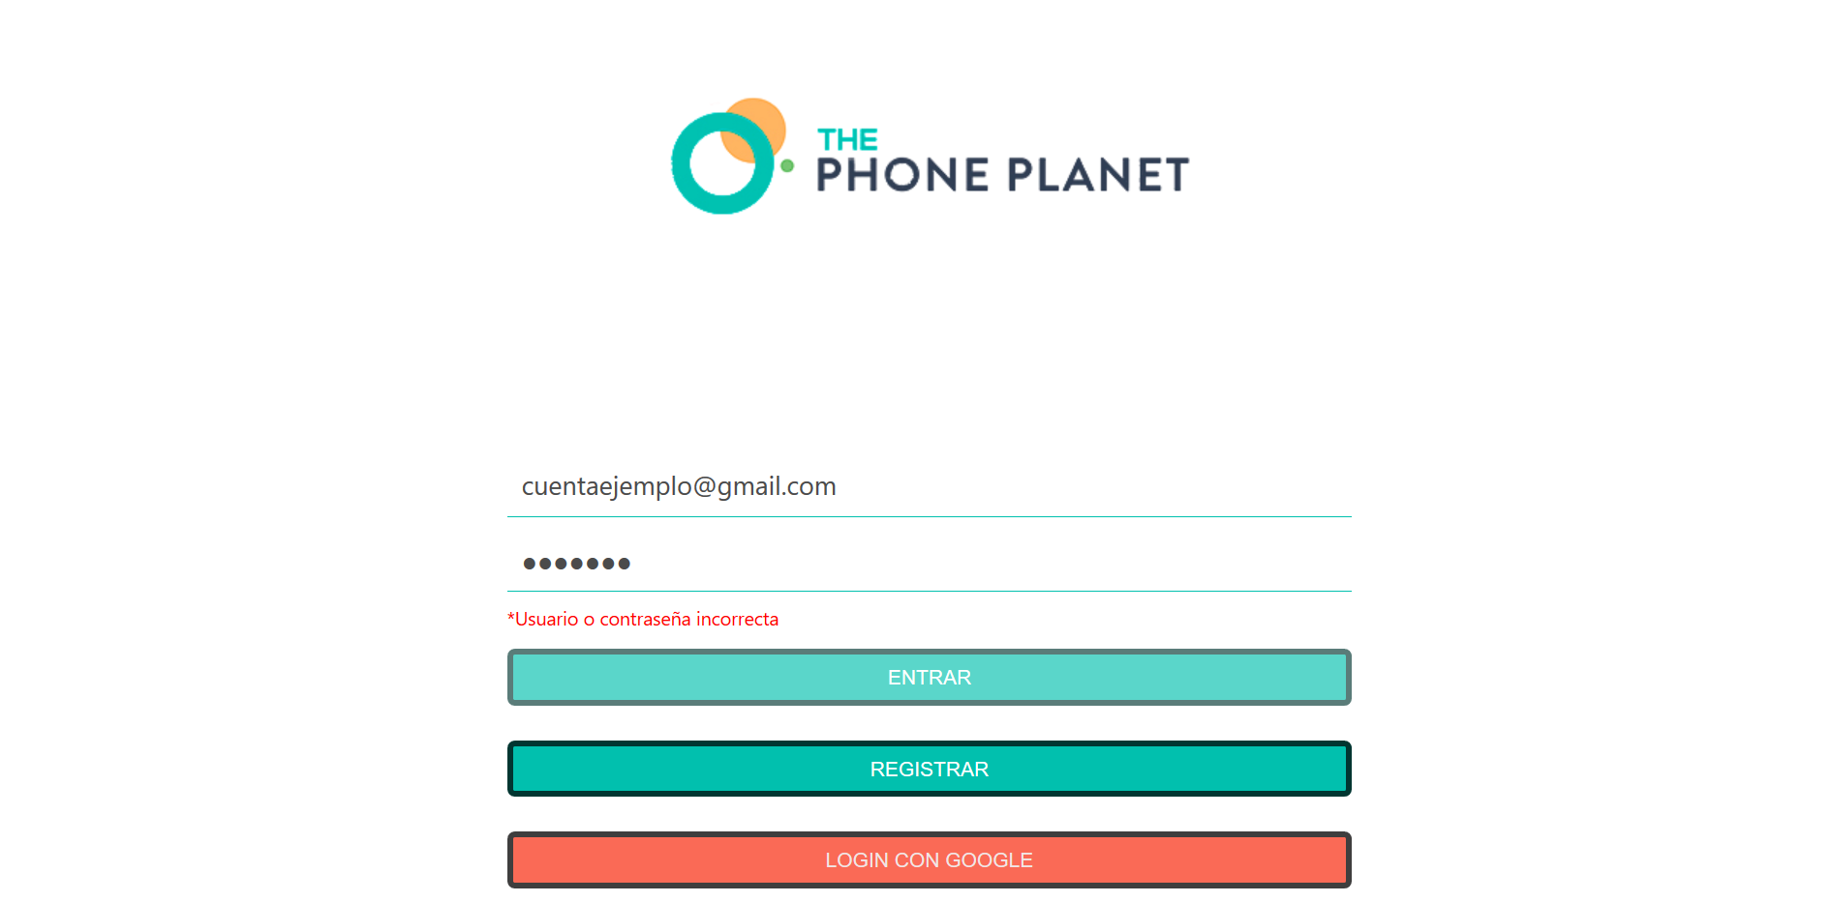

En caso de no tener una cuenta de usuario vamos al menú para registrarnos.





En esta página tenemos que rellenar el siguiente formulario para poder tener todos los datos, en principio excepto algún campo concreto todos son obligatorios, aunque ahora se irán diciendo detenidamente ya que vamos a explicar los campos.

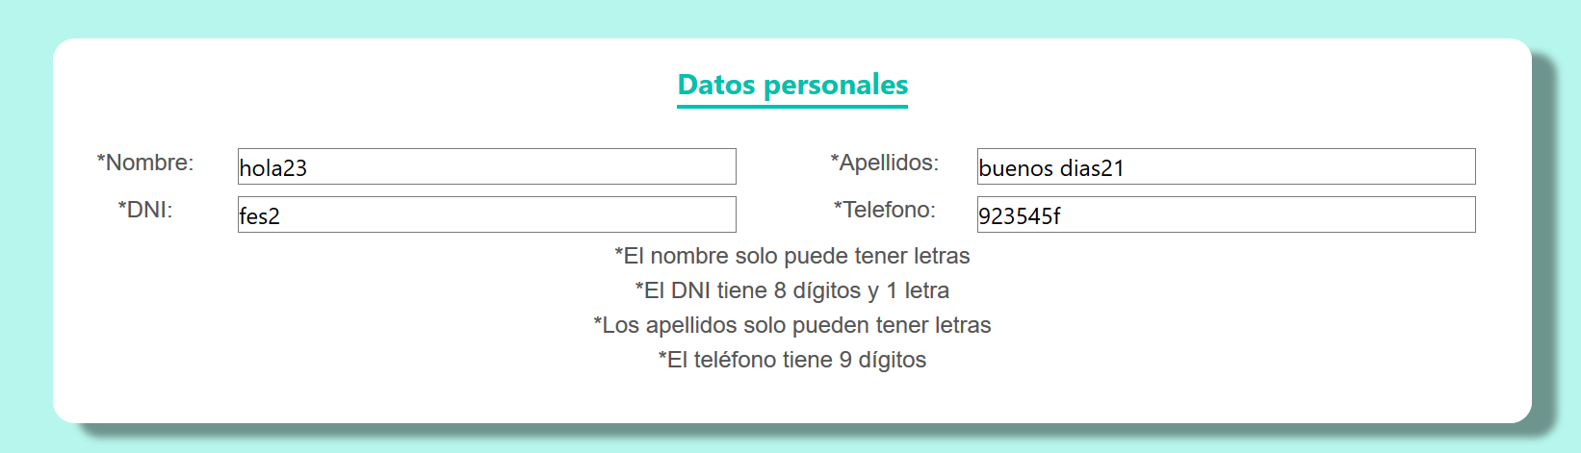

En el primer recuadro que nos encontramos que se meten los datos personales, nos encontramos 4 campos el nombre y apellidos llevan el mismo patrón que es el de que se puede meter letras, pero no se pueden meter ni numero ni otro tipo de caracteres. El DNI tiene su patrón correspondiente que es el de meter 8 números y 1 una letra y por último el teléfono que solo coge 9 números. Así nos evitamos que en algún campo nos pueda meter datos perjudiciales para la página. Si estos datos no cumplen las condiciones, sale un mensaje debajo indicando el fallo. Cuando los tengamos pasamos al siguiente apartado.

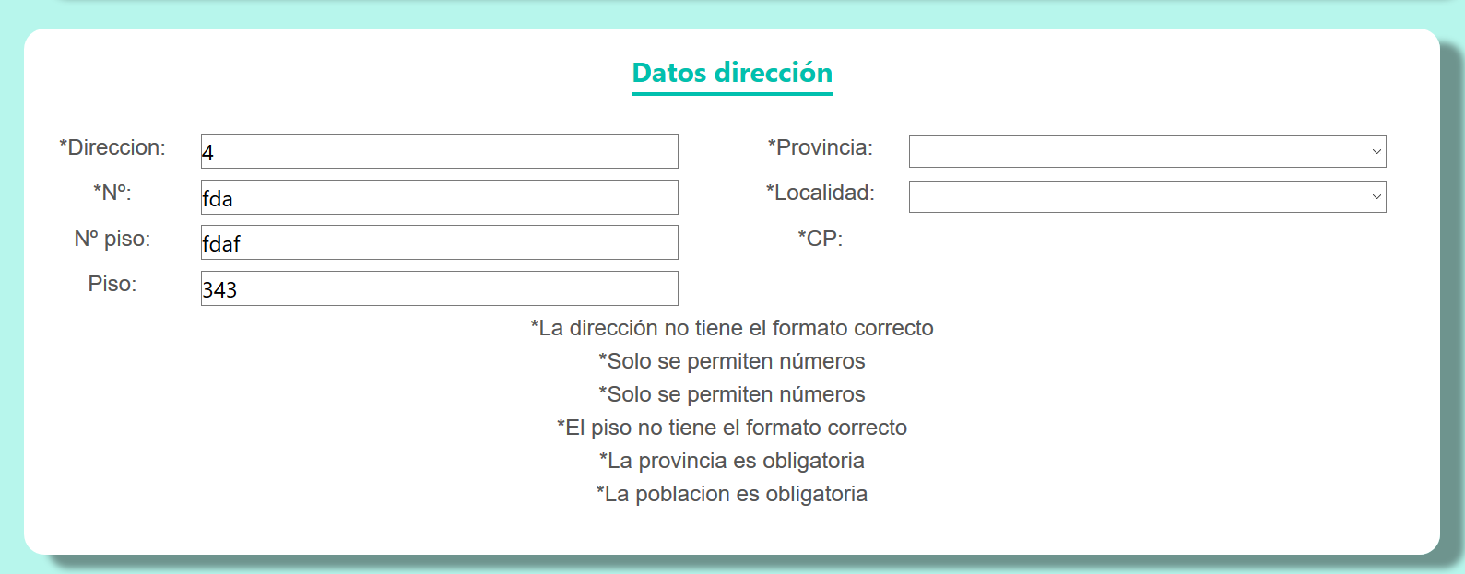

Este apartado es el de las direcciones que nos encontramos que la mayoría son obligatorias excepto 2 que son el nº de piso y piso que ahora los explicaremos.

De primeras nos encontramos la dirección, este campo solo admite letras ya que sirve para el nombre de la calle donde vive el cliente, el siguiente campo es el número que hace referencia al número de la casa que significa que este campo solo admite números igual que nº de piso que sería en caso de que fueran pisos y no una casa, al no poder controlar eso, este campo no es obligatorio igual que el de piso que hace referencia a la letra en caso de que sea un piso. En caso de que no ponga bien algún campo de los de arriba, le saldrá un mensaje informándole del fallo.

Ahora empezamos con el lado de la derecha en este no se tiene ningún control lo único que son obligatorios, pero al usuario no introducir nada, no se controla. En este caso se abre el desplegable, se coge la provincia y se carga las localidades, se abre el desplegable de localidades y se elige la tuya. Al seleccionar la localidad veremos que el campo de CP se rellenara y si no tiene ningún fallo abajo es que todo estará bien y pasamos al siguiente apartado.

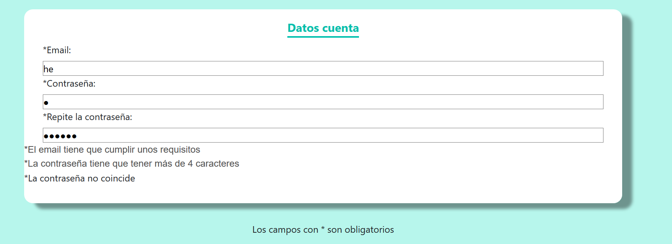

Este apartado es el de los datos de cuenta, aquí tendremos que rellenar el campo de email que tendrá que tener el formato de un email al principio lo que quiera a continuación una “@” acompañado de unas letras que sería el tipo de correo (Gmail, Outlook, etc..) siguiendo un “.” Y la extensión. Cuando tenemos el email rellenamos la contraseña que es poner lo que se quiera que sea mayor a 4 dígitos y en el segundo campo se comprueba que se escribe lo mismo que en lo segundo.

Como vemos abajo nos pone que todos los campos que tengan “*” son obligatorios para avisar al usuario.

Si todos los datos tienen el formato correcto, se habilitará el botón de aceptar y se registrar en la base de datos excepto si se detecta que el correo existe que te tocará cambiar de correo. Si nos hemos registrado volvemos al login e iniciamos sesión.

Al iniciar sesión tenemos 2 roles uno es usuario y otro administrador, cuando te registras tu automáticamente eres un usuario y si te registra un administrador, puede elegir entre usuario o administrado, pero vamos a mostrar la ventana de usuario.

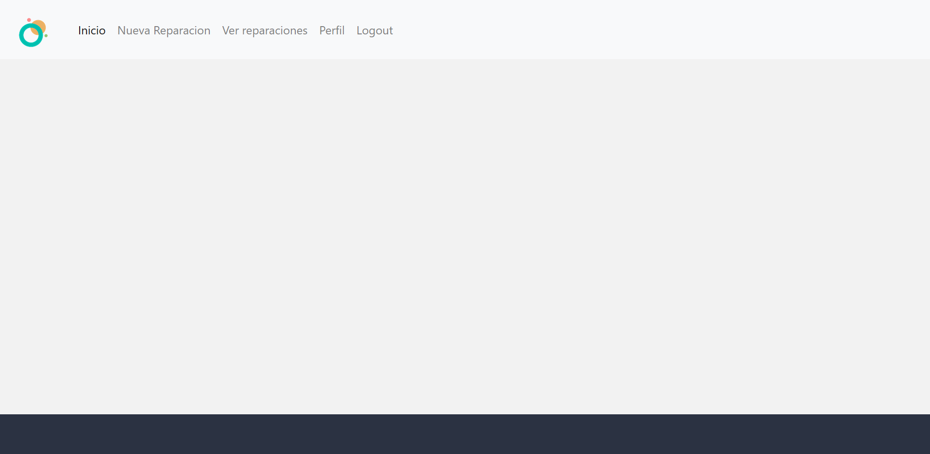

Actualmente la parte de usuario está vacía ya que no se ha llegado ahí pero el usuario solo va a tener acceso a crear una nueva reparación, ver reparaciones antiguas o en proceso mediante el botón de ver reparaciones y aquí podrá ponerse en contacto con el equipo. También tiene la opción de perfil, que aquí podrá ver sus datos e incluso podrá cambiar algunos de ellos si se cambia de dirección o lo que el usuario quiera cambiar. Para terminar al lado el botón para cerrar sesión.

En la siguiente ventana vamos a ver toda la funcionalidad que tiene el administrador.

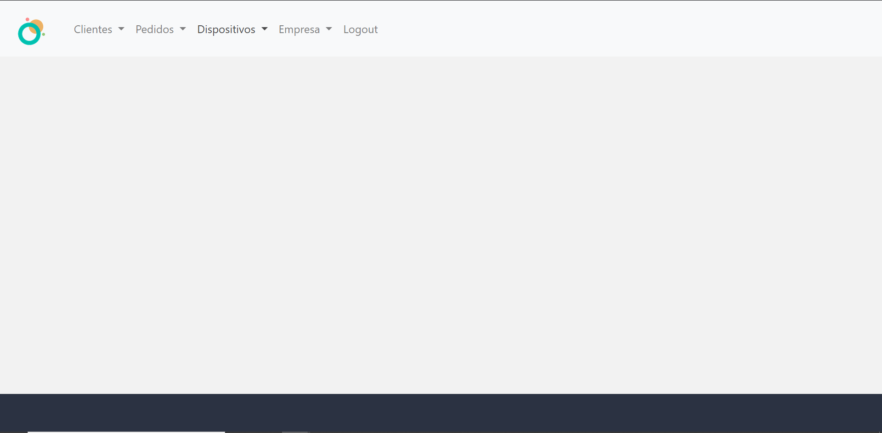

La ventana principal está en blanco ya que esta ventana se planifico para hacer la última junto a la del cliente porque son las que menos tarea nos darían.

Nos encontramos una cabecera que tiene varios desplegables, el primero de ellos es el de clientes y en este podemos ver los listados de los usuarios o crearlos, el siguiente que es de los pedidos podemos hacer un nuevo pedido si el cliente no sabe o también podemos ver los pedidos.

El siguiente desplegable vamos a verlo ya que este si está terminado.

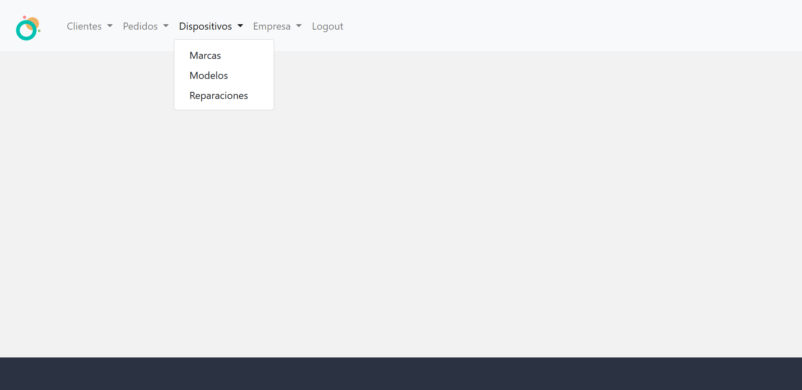

En este caso, vamos a desglosar el desplegable de dispositivos que es toda la información que pueden tener que seria las marcas que vamos a trabajar, el modelo y las reparaciones que se pueden hacer. Vamos a ver cada una de las ventanas.

En la ventana de marcas encontraremos 2 formularios, uno para crear una marca y otro para filtrar.

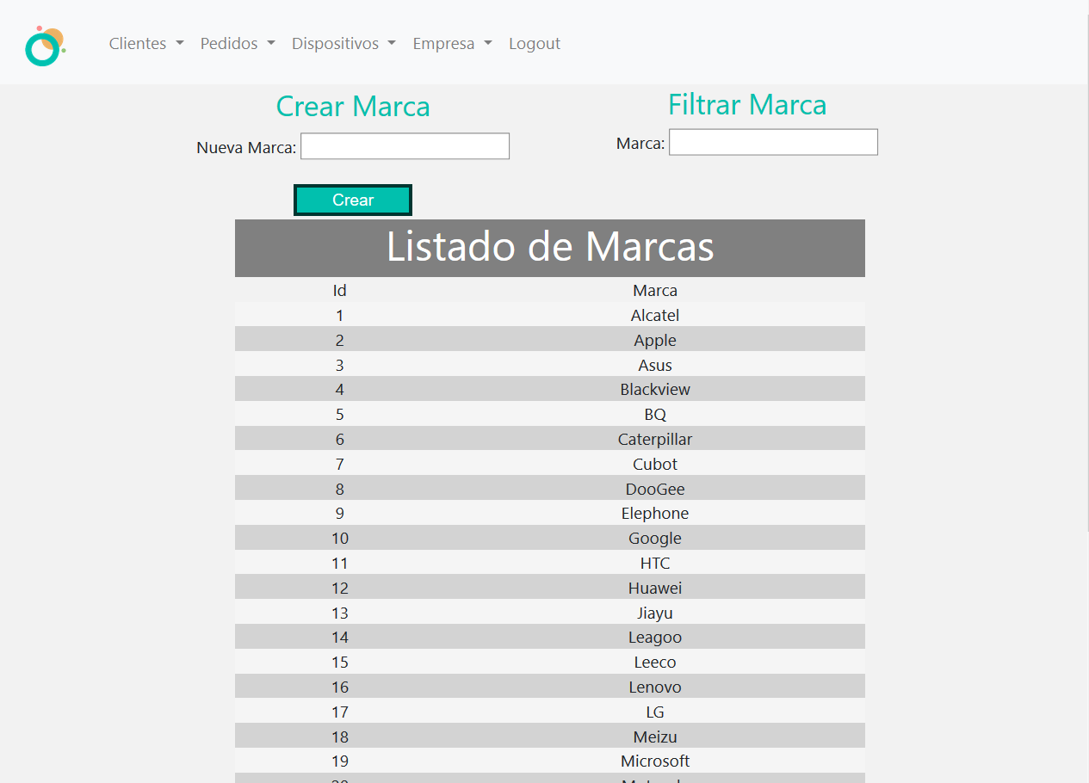

Si quieres insertar una nueva marca, se rellena el campo con el nombre de la marca y se le da aceptar y ya estaría creada, las comprobaciones están puestos en la página de abajo.

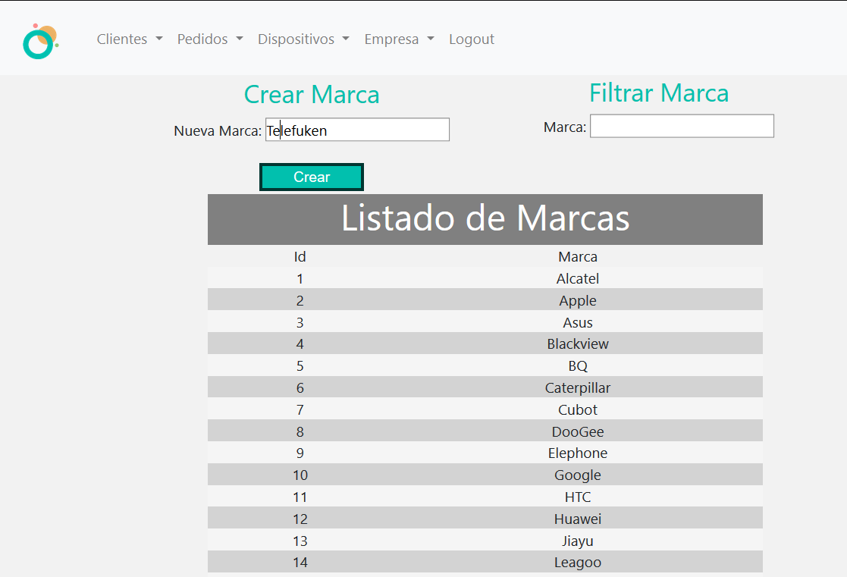

Y si está bien y no está repetido nos vamos debajo de la tabla y nos funcionara, esta funcionalidad la tienen toda la página por lo que solo se muestra una vez.

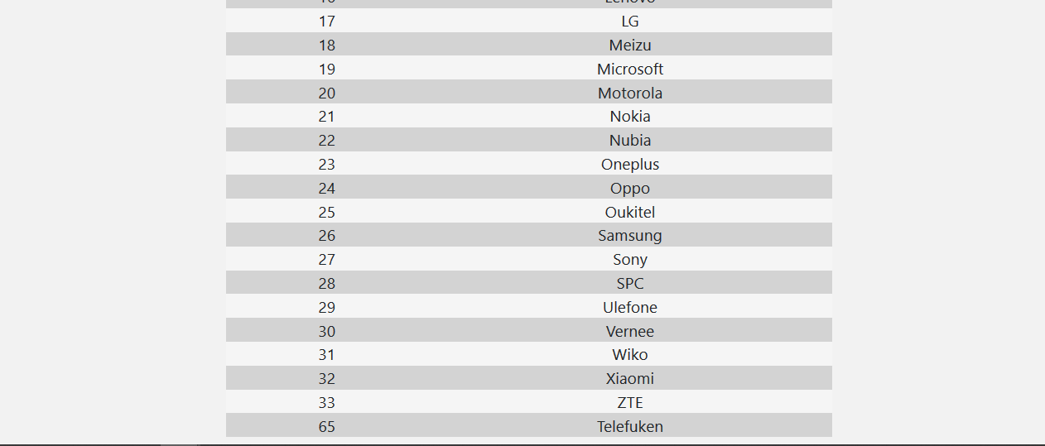

Como vemos esta creada la nueva marca.

Y para filtrar es poner la palabra que queramos buscar y si la encuentra en los campos no los muestra

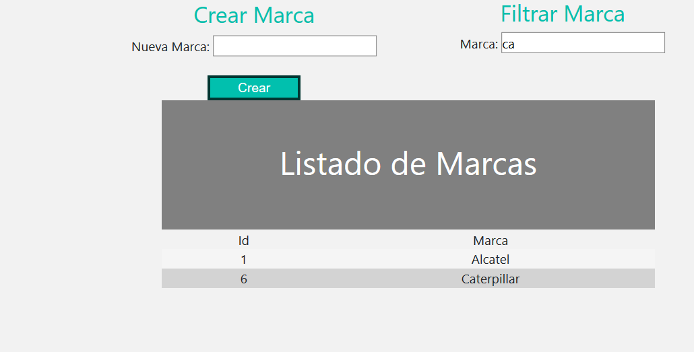

Ahora vamos a pasar a la página de modelos

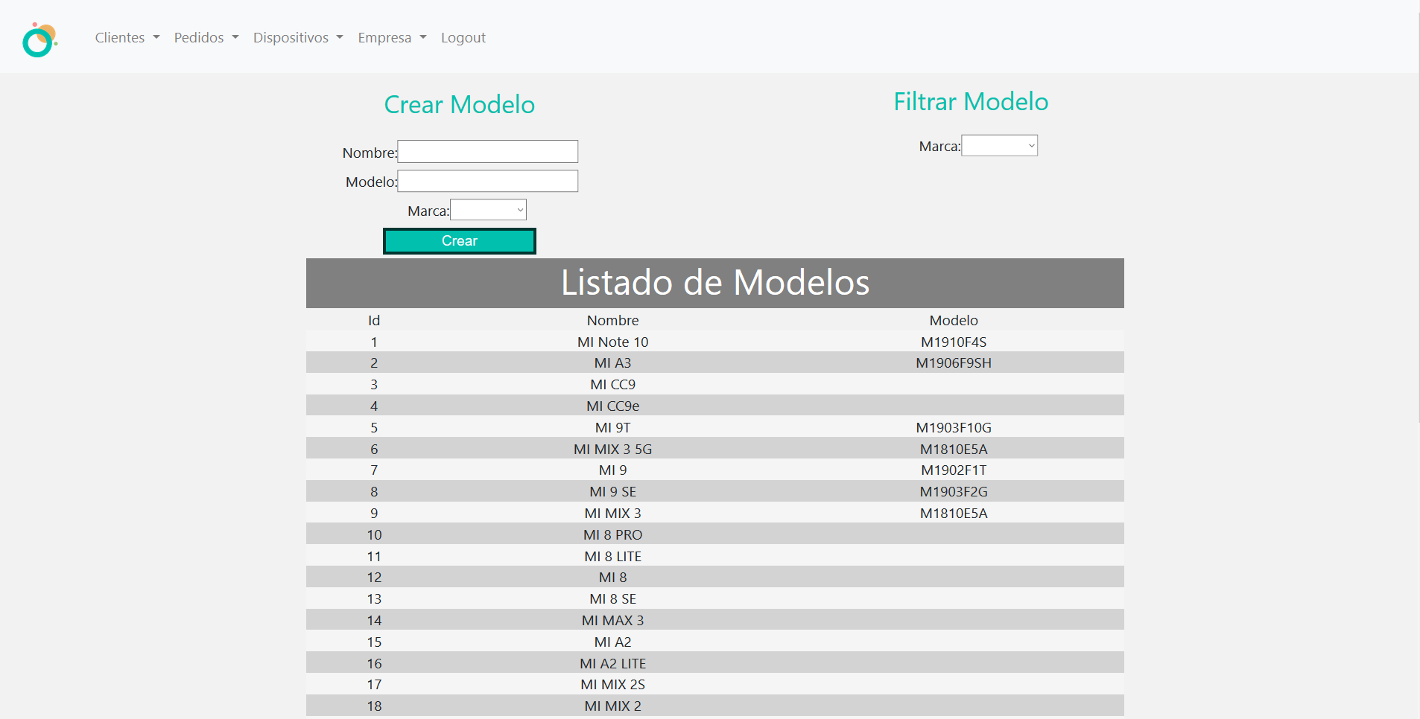

Como se ve es la misma funcionalidad que la de marcas, la única diferencia es que al tener las marcas ya creadas, se cogen de la base de datos y se le da a un usuario mediante un desplegable lo demás se puede introducir letras y numero en los apartados de nombre y modelo.

La siguiente página sería la de reparaciones:

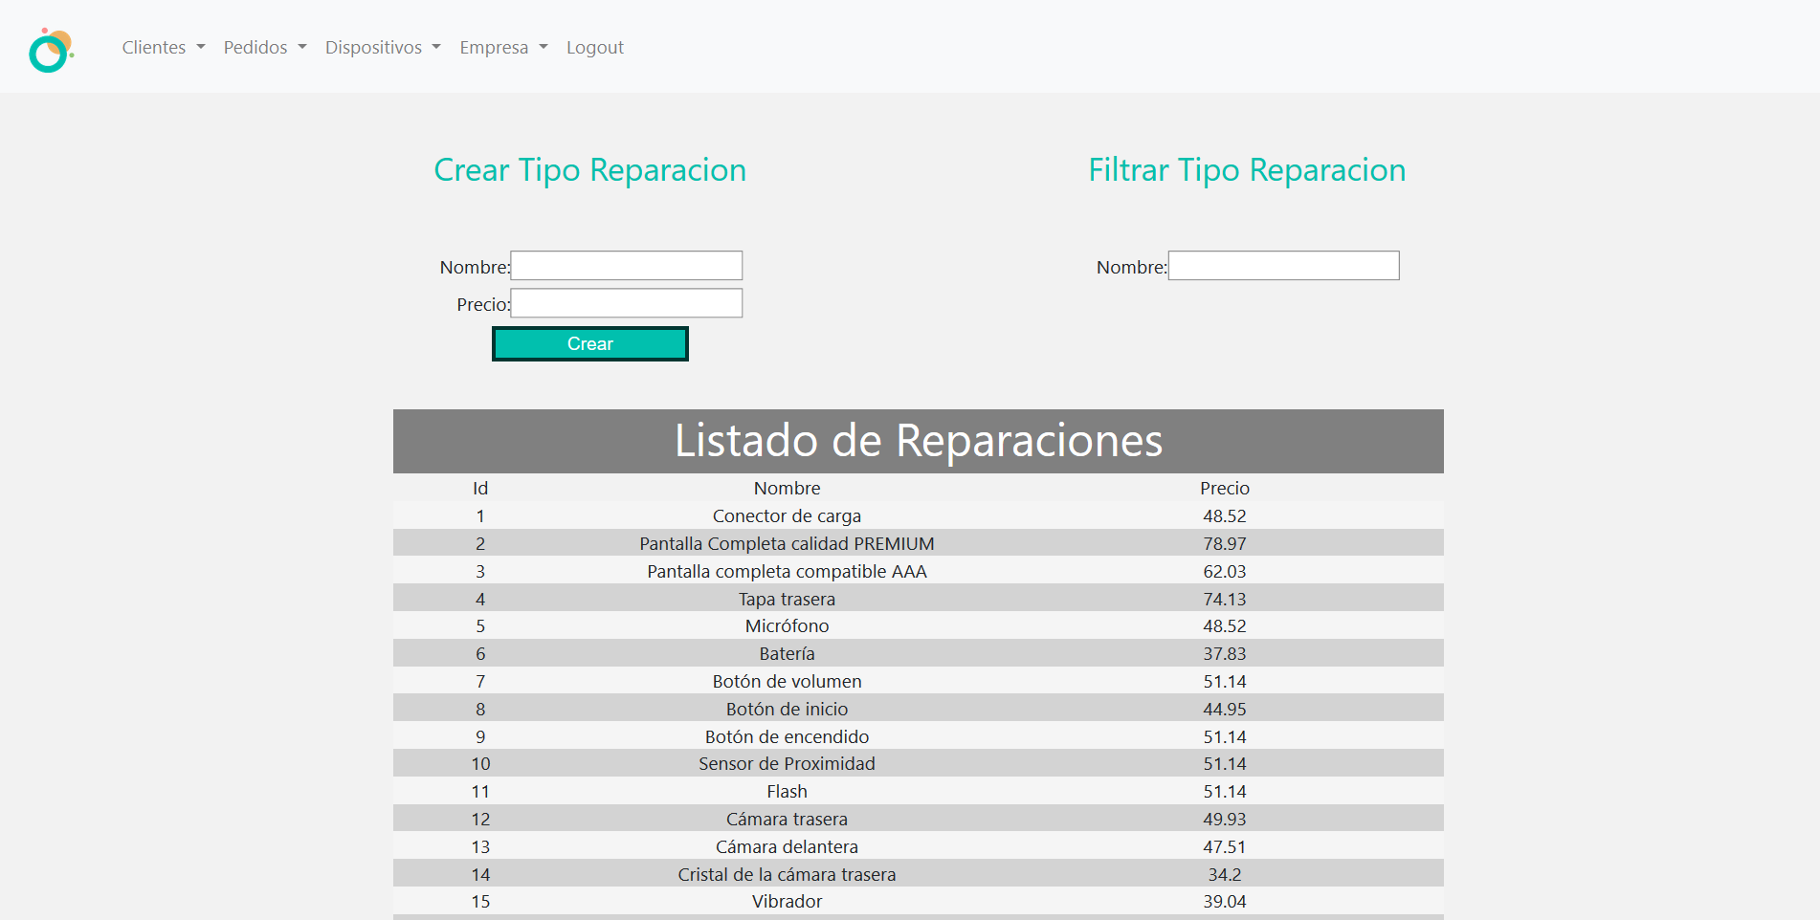

Lo que es muy parecido a la página de marcas ya que este no tiene desplegables y filtra por nombre, lo único diferente es el precio que debe meter un número.

Con esto se ha documentación de todo lo que está programado actualmente en la aplicación web.

Actualmente existen 2 usuarios de prueba para poder acceder a la página web y poder ver como es la web actualmente. Los usuarios son los siguientes:

Administrador:

Usuario:root@gmail.com

Password: 123456

Cliente:

Usuario:client@gmail.com

Password:123456

## Pruebas

La prueba realizada en la web principalmente se ha basado en el apartado de login.

Cuando queremos loguearnos comprueba si el email existe o no, además de que mediante un patrón comprobamos que este bien formado.

También, una prueba muy importante que se ha realizado es que el usuario no pueda acceder de ninguna forma a la parte de administrador y el administrador a la parte de usuario, si intentan acceder cambiando las url, acceden a una página con un botón para volver a la página de usuario o administrador según su rol y así no puede acceder a ningún sitio al que no deban.

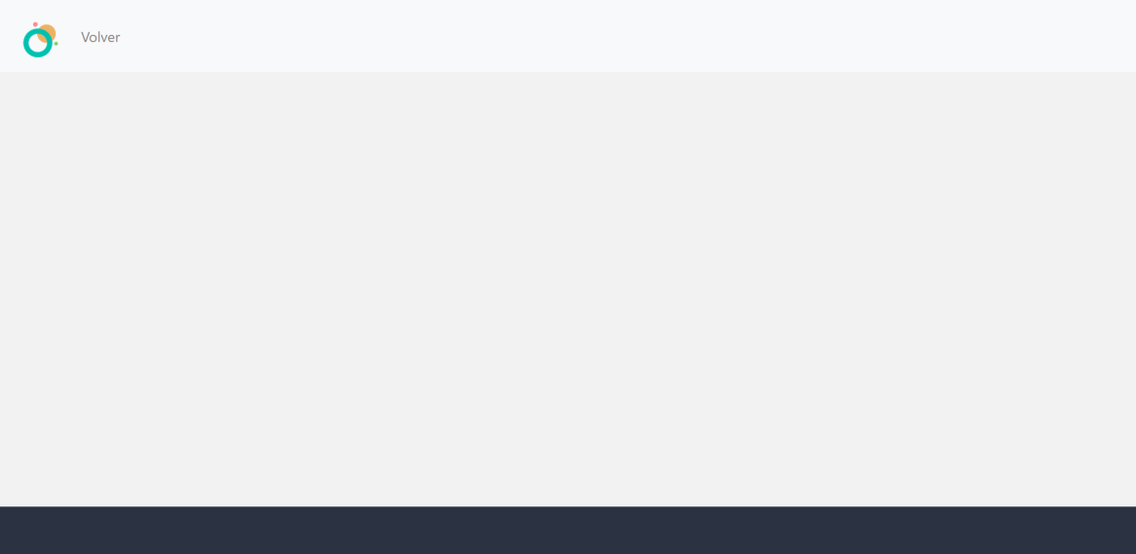

Cuando ya hemos conseguido iniciar sesión y hemos pasado todas las pruebas, nos vamos a la parte de administrador (ya que entramos como admin) donde se sitúan las tablas de datos que queremos mostrar.

Si acaso al insertar en alguna marca, el nombre esta repetido en la tabla nos saldrá un mensaje y no lo insertará en la tabla.

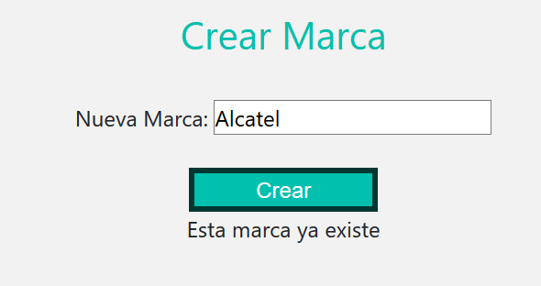

Si no existe en la tabla, lo inserta normal y sin problema. A continuación, nos vamos a al apartado de filtrar las marcas que queremos buscar. En caso de que encuentra la cadena puesta en el campo, este mostrara todos los datos si no existen datos, muestra un mensaje con el error.

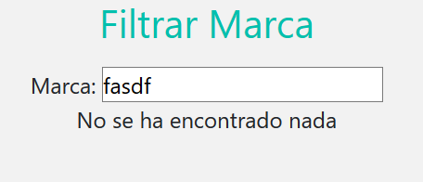

Estas son todas las pruebas que se han realizado para ver que no hay fallos de seguridad.

Las demás paginas no se muestran ya que el funcionamiento es el mismo o muy similar.

# Licencia

La página web desarrollada tendrá la licencia Copyright ya que solo el autor o empresa puede utilizar, modificar y distribuir su contenido. Si otra persona no indicada arriba quiere hacer uso de esta página web, tendrá que tener una autorización para su uso.

Y también se cuenta con todas las licencias de las herramientas utilizadas:

Angular 8: https://angular.io/ [MIT-style License](https://angular.io/license).

Boostrap: <https://getbootstrap.com/> MIT.

Api de Google para Inicio de Sesion: <https://developers.google.com/analytics/devguides/config/mgmt/v3/authorization?hl=es>

Creative Commons

Node js: <https://nodejs.org/es/> MIT

Font Awesome: https://fontawesome.com/, SIL Open Font License.

## Validación del sitio

Como muestra la imagen el sitio esta validado satisfactoriamente por la w3c

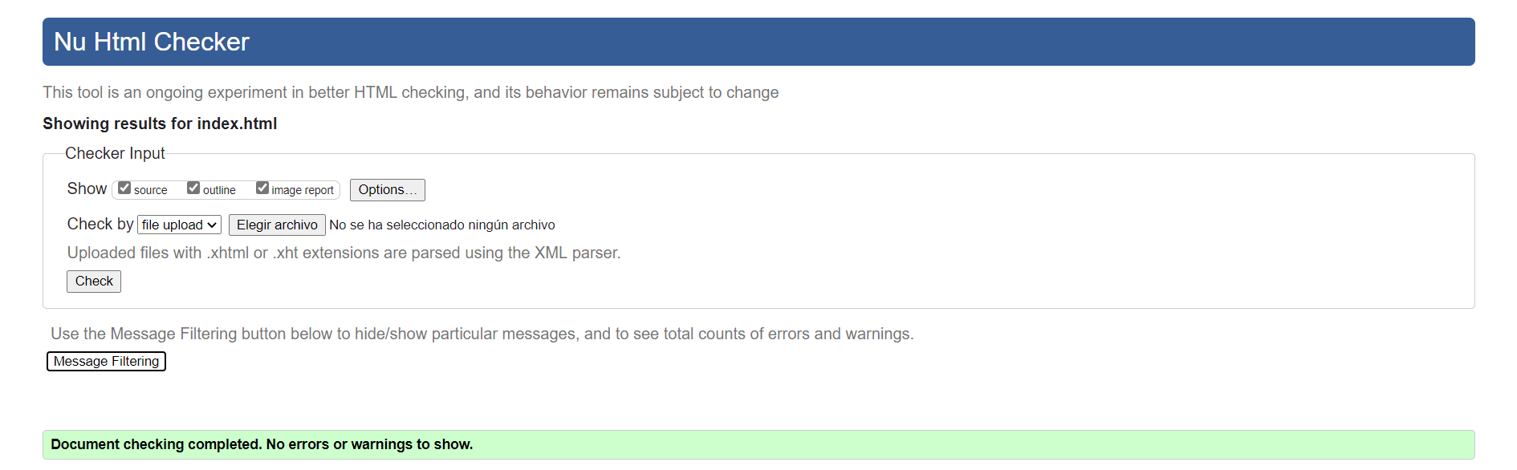

# Futuras mejoras

En los procesos de creación de la pagina web se ha ido planteando algunas mejoras para poder mejorar próximamente. Aquí mostramos las ideas que se nos han ocurrido además de terminar las ya planteadas:

* Crear un chat para contestar en el momento o lo antes posible y tener que estar mandando correos electrónicos sin saber cuándo te van a contestar.
* Implementar una página de la web de las empresas que trabajan para nosotros con el objetivo de perder menos tiempo y tener la información más a mano.
* Hacer un apartado donde se describan buenos consejos para la utilización de los teléfonos y buenos usos para prevenir que se estropeen.

# Enlaces

Los enlaces utilizados para facilitar el desarrollo son los siguientes:

Bootstrap: <https://getbootstrap.com/>

Para descargar y utilizar angular accedimos a la siguiente página:

<https://cli.angular.io/>

Creación del login de google:

<https://fitgirl-repacks.site/sims-4-deluxe-edition/>

Páginas de ayuda:

<https://academia-binaria.com/>

<https://www.youtube.com/channel/UCD3KVjbb7aq2OiOffuungzw>

<https://www.w3schools.com/>

<https://codingpotions.com/angular-login-sesion>

# Descargas

El código, script y datos de la página web estarán disponibles en la siguiente dirección:

https://github.com/srParis/servicioTecnico2.git